温馨提示：
此套题为Word版，请按住Ctrl,滑动鼠标滚轴，调节合适的观看比例，答案解析附后。关闭Word文档返回原板块。
2014年普通高等学校招生全国统一考试·全国卷Ⅱ
理科综合·物理部分
(分值：110分)
注意事项：
1.高考试题中理科综合试卷总分300分,时间150分钟,本试卷只呈现物理部分。
2.本试卷分第Ⅰ卷和第Ⅱ卷两部分,卷Ⅰ为选择题,卷Ⅱ为非选择题。
第Ⅰ卷
二、选择题：本题共8小题,每小题6分。在每小题给出的四个选项中,第14～18题只有一项符合题目要求,第19～21题有多项符合题目要求。全部选对的得6分,选对但不全的得3分,有选错的得0分。
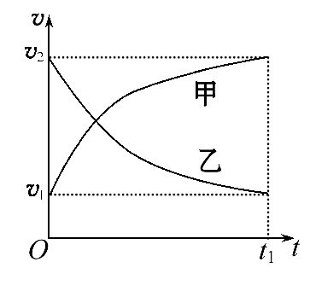
14.甲乙两汽车在一平直公路上同向行驶。在t=0到t=t₁的时间内,它们的v-t图像如图所示。在这段时间内( )
A.汽车甲的平均速度比乙大
B.汽车乙的平均速度等于
C.甲乙两汽车的位移相同
D.汽车甲的加速度大小逐渐减小,汽车乙的加速度大小逐渐增大
15.取水平地面为重力势能零点,一物块从某一高度水平抛出,在抛出点其动能与重力势能恰好相等。不计空气阻力。该物块落地时的速度方向与水平方向的夹角为( )
A. B. C. D.
16.一物体静止在粗糙水平地面上,现用一大小为F₁的水平拉力拉动物体,经过一段时间后其速度变为v,若将水平拉力的大小改为F₂,物体从静止开始经过同样的时间后速度变为2v,对于上述两个过程,用W_{F1}、W_{F2}分别表示拉力F₁、F₂所做的功,W_{f1}、W_{f2}分别表示前后两次克服摩擦力所做的功,则( )
A.W_{F2}>4W_{F1},W_{f2}>2W_{f1} B.W_{F2}>4W_{F1},W_{f2}=2W_{f1}
C.W_{F2}<4W_{F1},W_{f2}=2W_{f1} D.W_{F2}<4W_{F1},W_{f2}<2W_{f1}
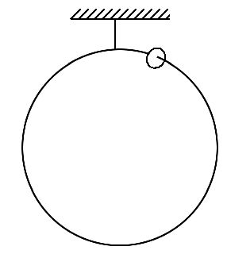
17.如图,一质量为M的光滑大圆环,用一细轻杆固定在竖直平面内;套在大环上质量为m的小环(可视为质点),从大环的最高处由静止滑下。重力加速度大小为g,当小环滑到大环的最低点时,大环对轻杆拉力的大小为( )
A.Mg-5mg B.Mg+mg
C.Mg+5mg D.Mg+10mg
18.假设地球可视为质量均匀分布的球体。已知地球表面重力加速度在两极的大小为g₀;在赤道的大小为g;地球自转的周期为T,引力常量为G。地球的密度为
( )
A.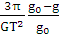 B.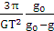 C. D.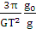
19.关于静电场的电场强度和电势,下列说法正确的是( )
A.电场强度的方向处处与等电势面垂直
B.电场强度为零的地方,电势也为零
C.随着电场强度的大小逐渐减小,电势也逐渐降低
D.任一点的电场强度总是指向该点电势降落最快的方向
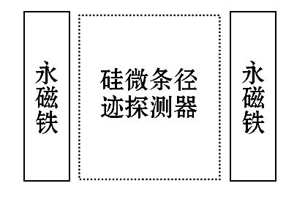
20.如图为某磁谱仪部分构件的示意图。图中,永磁铁提供匀强磁场,硅微条径迹探测器可以探测粒子在其中运动的轨迹。宇宙射线中有大量的电子、正电子和质子。当这些粒子从上部垂直进入磁场时,下列说法正确的是( )
A.电子与正电子的偏转方向一定不同
B.电子与正电子在磁场中运动轨迹的半径一定相同
C.仅依据粒子运动轨迹无法判断该粒子是质子还是正电子
D.粒子的动能越大,它在磁场中运动轨迹的半径越小
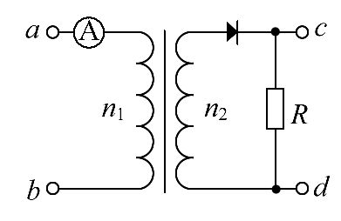
21.如图,一理想变压器原、副线圈的匝数分别为n₁、n₂。原线圈通过一理想电流表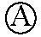接正弦交流电源,一个二极管和阻值为R的负载电阻串联后接到副线圈的两端。假设该二极管的正向电阻为零,反向电阻为无穷大。用交流电压表测得a、b端和c、d端的电压分别为U_{ab}和U_{cd},则( )
A.U_{ab}∶U_{cd}=n₁∶n₂
B.增大负载电阻的阻值R,电流表的读数变小
C.负载电阻的阻值越小,cd间的电压U_{cd}越大
D.将二极管短路,电流表的读数加倍
第Ⅱ卷
三、非选择题：包括必考题和选考题两部分。第22题～第25题为必考题,每个试题考生都必须做答。第33题～第35题为选考题,考生根据要求做答。

(一)必考题(共47分)
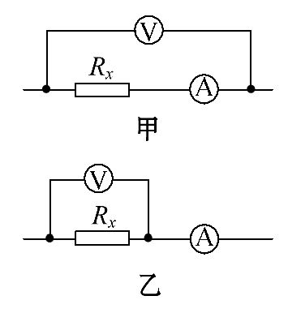
22.(6分)在伏安法测电阻的实验中,待测电阻R_{x}约为200Ω,电压表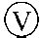的内阻约为2kΩ,电流表的内阻约为10Ω,测量电路中电流表的连接方式如图甲或图乙所示,结果由公式R_{x}=计算得出,式中U与I分别为电压表和电流表的示数。若将图甲和图乙中电路测得的电阻值分别记为R_{x1}和R_{x2},则________(选填“R_{x1}”或“R_{x2}”)更接近待测电阻的真实值,且测量值R_{x1}______(选填“大于”“等于”或“小于”)真实值,测量值R_{x2}________(选填“大于”“等于”或“小于”)真实值。
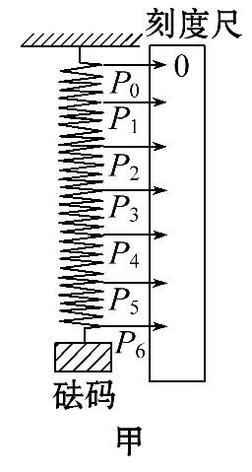
23.(9分)某实验小组探究弹簧的劲度系数k与其长度(圈数)的关系。实验装置如图甲所示;一均匀长弹簧竖直悬挂,7个指针P₀、P₁、P₂、P₃、P₄、P₅、P₆分别固定在弹簧上距悬点0、10、20、30、40、50、60圈处;通过旁边竖直放置的刻度尺,可以读出指针的位置,P₀指向0刻度。设弹簧下端未挂重物时,各指针的位置记为x₀;挂有质量为0.100kg的砝码时,各指针的位置记为x。测量结果及部分计算结果如下表所示(n为弹簧的圈数,取重力加速度为9.80m/s²)。已知实验所用弹簧总圈数为60,整个弹簧的自由长度为11.88cm。
 | P₁ | P₂ | P₃ | P₄ | P₅ | P₆
x₀/cm | 2.04 | 4.06 | 6.06 | 8.05 | 10.03 | 12.01
x/cm | 2.64 | 5.26 | 7.81 | 10.30 | 12.93 | 15.41
n | 10 | 20 | 30 | 40 | 50 | 60
k/N·m⁻¹ | 163 | ① | 56.0 | 43.6 | 33.8 | 28.8
/m·N⁻¹ | 0.006 1 | ② | 0.017 9 | 0.022 9 | 0.029 6 | 0.034 7
(1)将表中数据补充完整：①________,②________。
(2)以n为横坐标,为纵坐标,在图乙给出的坐标纸上画出-n图像。
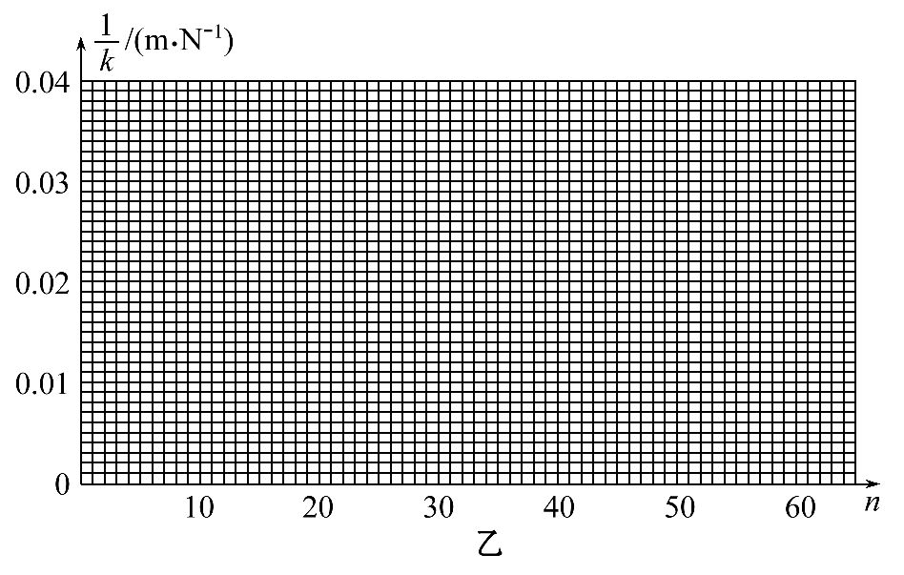
(3)图乙中画出的直线可近似认为通过原点。若从实验中所用的弹簧截取圈数为n的一段弹簧,该弹簧的劲度系数k与其圈数n的关系的表达式为k=____________N/m;该弹簧的劲度系数k与其自由长度l₀(单位为m)的关系的表达式为k=________N/m。
24.(13分)2012年10月,奥地利极限运动员菲利克斯·鲍姆加特纳乘气球升至约39km的高空后跳下,经过4分20秒到达距地面约1.5km高度处,打开降落伞并成功落地,打破了跳伞运动的多项世界纪录。取重力加速度的大小g=10m/s²。
(1)若忽略空气阻力,求该运动员从静止开始下落至1.5km高度处所需的时间及其在此处速度的大小。
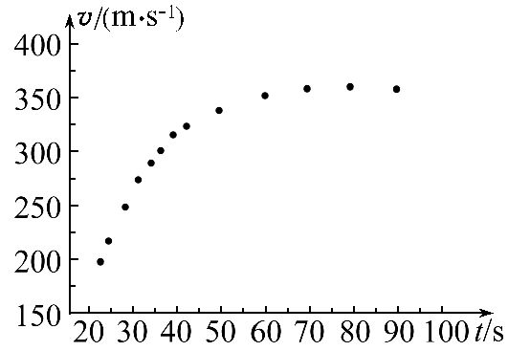
(2)实际上,物体在空气中运动时会受到空气的阻力,高速运动时所受阻力的大小可近似表示为f=kv²,其中v为速率,k为阻力系数,其数值与物体的形状、横截面积及空气密度有关,已知该运动员在某段时间内高速下落的v-t图像如图所示。
若该运动员和所带装备的总质量m=100kg,试估算该运动员在达到最大速度时所受阻力的阻力系数(结果保留1位有效数字)。
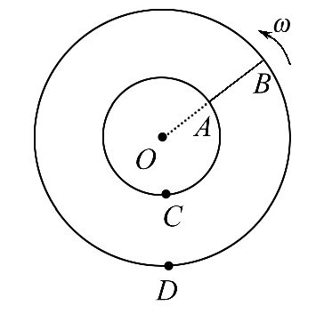
25.(19分)半径分别为r和2r的同心圆形导轨固定在同一水平面内,一长为r,质量为m且质量分布均匀的直导体棒AB置于圆导轨上面,BA的延长线通过圆导轨中心O,装置的俯视图如图所示。整个装置位于一匀强磁场中,磁感应强度的大小为B,方向竖直向下,在内圆导轨的C点和外圆导轨的D点之间接有一阻值为R的电阻(图中未画出)。直导体棒在水平外力作用下以角速度ω绕O逆时针匀速转动,在转动过程中始终与导轨保持良好接触。设导体棒与导轨之间的动摩擦因数为μ,导体棒和导轨的电阻均可忽略。重力加速度大小为g。求：
(1)通过电阻R的感应电流的方向和大小;
(2)外力的功率。
(二)选考题：共15分。请考生从给出的3道物理题中任选一题做答,并用2B铅笔在答题卡上把所选题目题号后的方框涂黑。注意所做题目的题号必须与所涂题目的题号一致,在答题卡选答区域指定位置答题。如果多做,则按所做的第一题计分。
33.[物理——选修3-3](15分)
(1)(5分)下列说法正确的是________(填正确答案标号。选对1个得2分,选对2个得4分,选对3个得5分;每选错1个扣3分,最低得分为0分)
A.悬浮在水中的花粉的布朗运动反映了花粉分子的热运动
B.空中的小雨滴呈球形是水的表面张力作用的结果
C.彩色液晶显示器利用了液晶的光学性质具有各向异性的特点
D.高原地区水的沸点较低,这是高原地区温度较低的缘故
E.干湿泡温度计的湿泡显示的温度低于干泡显示的温度,这是湿泡外纱布中的水蒸发吸热的结果
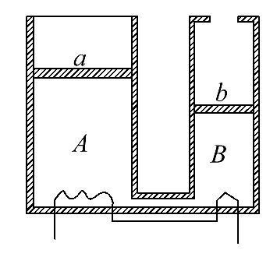
(2)(10分)如图,两汽缸A、B粗细均匀、等高且内壁光滑,其下部由体积可忽略的细管连通;A的直径是B的2倍,A上端封闭,B上端与大气连通;两汽缸除A顶部导热外,其余部分均绝热。两汽缸中各有一厚度可忽略的绝热轻活塞a、b,活塞下方充有氮气,活塞a上方充有氧气。当大气压为p₀,外界和汽缸内气体温度均为7℃且平衡时,活塞a离汽缸顶的距离是汽缸高度的,活塞b在汽缸正中间。
①现通过电阻丝缓慢加热氮气,当活塞b恰好升至顶部时,求氮气的温度;
②继续缓慢加热,使活塞a上升,当活塞a上升的距离是汽缸高度的时,求氧气的压强。
34.[物理——选修3-4](15分)
(1)(5分)图甲为一列简谐横波在t=0.10s时刻的波形图,P是平衡位置在x=1.0m处的质点,Q是平衡位置在x=4.0m处的质点;图乙为质点Q的振动图像。下列说法正确的是________(填正确答案标号。选对1个得2分,选对2个得4分,选对3个得5分;每选错1个扣3分,最低得分为0分)
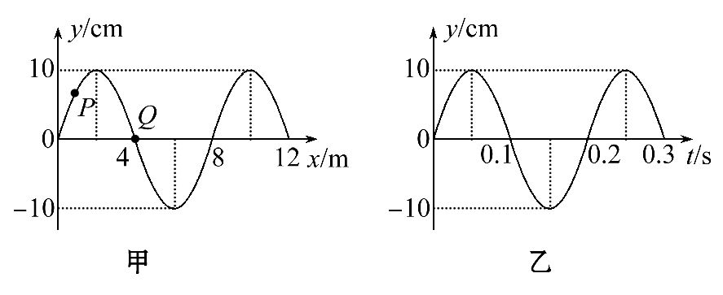
A.在t=0.10s时,质点Q向y轴正方向运动
B.在t=0.25s时,质点P的加速度方向与y轴正方向相同
C.从t=0.10s到t=0.25s,该波沿x轴负方向传播了6m
D.从t=0.10s到t=0.25s,质点P通过的路程为30cm
E.质点Q简谐运动的表达式为y=0.10sin10πt(国际单位制)
(2)(10分)一厚度为h的大平板玻璃水平放置,其下表面贴有一半径为r的圆形发光面。在玻璃板上表面放置一半径为R的圆纸片,圆纸片与圆形发光面的中心在同一竖直线上。已知圆纸片恰好能完全遮挡住从圆形发光面发出的光线(不考虑反射),求平板玻璃的折射率。
35.[物理——选修3-5](15分)
(1)(5分)在人类对微观世界进行探索的过程中,科学实验起到了非常重要的作用。下列说法符合历史事实的是________(填正确答案标号。选对1个得2分,选对2个得4分,选对3个得5分;每选错1个扣3分,最低得分为0分)
A.密立根通过油滴实验测出了基本电荷的数值
B.贝克勒尔通过对天然放射现象的研究,发现了原子中存在原子核
C.居里夫妇从沥青铀矿中分离出了钋(Po)和镭(Ra)两种新元素
D.卢瑟福通过α粒子散射实验证实了在原子核内部存在质子
E.汤姆逊通过阴极射线在电场和磁场中偏转的实验,发现了阴极射线是由带负电的粒子组成的,并测出了该粒子的比荷
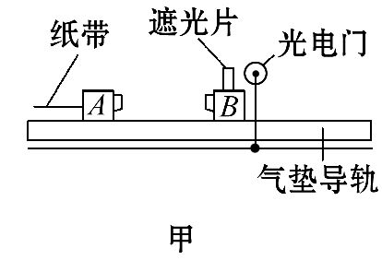
(2)(10分)现利用图甲所示的装置验证动量守恒定律。在图甲中,气垫导轨上有A、B两个滑块,滑块A右侧带有一弹簧片,左侧与打点计时器(图中未画出)的纸带相连;滑块B左侧也带有一弹簧片,上面固定一遮光片,光电计时器(未完全画出)可以记录遮光片通过光电门的时间。
实验测得滑块A的质量m₁=0.310kg,滑块B的质量m₂=0.108kg,遮光片的宽度d=1.00cm;打点计时器所用交流电的频率f=50.0Hz。
将光电门固定在滑块B的右侧,启动打点计时器,给滑块A一向右的初速度,使它与B相碰。碰后光电计时器显示的时间为Δt_{B}=3.500ms,碰撞前后打出的纸带如图乙所示。
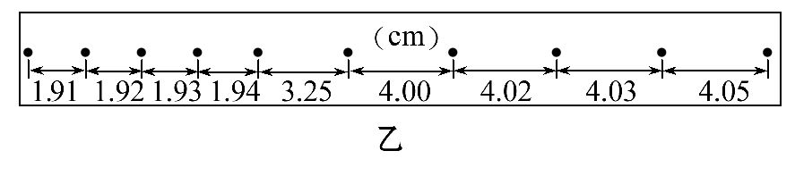
若实验允许的相对误差绝对值(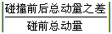×100%)最大为5%,本实验是否在误差范围内验证了动量守恒定律?写出运算过程。

答案解析
14.A 因为图像与坐标轴所夹的面积表示物体的位移,因此在0～t₁时间内,甲车的位移大于乙车的位移,根据=可知,甲车的平均速度大于乙车的平均速度,选项A正确,C错误;因为乙车做非匀变速运动,故不能用计算平均速度,选项B错误;图线切线的斜率表示物体运动的加速度,据图知,甲乙两车的加速度均逐渐减小,选项D错误。
15.B 设物块水平抛出的初速度为v₀,抛出时的高度为h,则m=mgh,则v₀=,物块落地的竖直速度v_{y}=,则落地时速度方向与水平方向的夹角tanθ==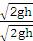=1,则θ=,选项B正确。
16.C 根据x=t和W_{f}=μmgx可判断,两次克服摩擦力所做的功W_{f2}=2W_{f1}。由动能定理得W_{F1}-W_{f1}=mv²和W_{F2}-W_{f2}=m(2v)²,整理可判断W_{F2}<4W_{F1},故选项C正确。
17.C 设小环滑到大环的最低点时的速度为v。对小环,根据机械能守恒定律得mg·2R=mv²,小环滑到最低点时,由牛顿第二定律得F_{N}-mg=m,解得F_{N}=5mg。根据牛顿第三定律知,小环对大环的作用力为5mg。对大环,由平衡条件得F=Mg+5mg,根据牛顿第三定律,大环对轻杆的拉力为Mg+5mg,故选项C正确。
18.B 由万有引力定律可知：G=mg₀,在地球的赤道上：G-mg=m()²R,地球的质量M=πR³ρ,联立三式可得：ρ=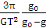,选项B正确。
19.A、D 由于电场线与等势面垂直,而电场强度的方向为电场线的方向,故电场强度的方向与等势面垂直,A项正确。电场强度为零的地方电势不一定为零,如等量同种正电荷连线的中点处的电场强度为零,但电势大于零,B项错误。电场强度大小与电场线的疏密有关,而沿着电场线的方向电势逐渐降低,电场线的疏密与电场线的方向没有必然联系,C项错误。任一点的电场强度方向总是和电场线方向一致,沿电场线的方向是电势降落最快的方向,D项正确。
20.A、C 电子与正电子电性相反,若入射速度方向相同时,由左手定则可判定电子和正电子受力方向相反,所以偏转方向相反,选项A正确;根据r=可知,由于电子和正电子垂直进入磁场的速度未知,故轨迹半径不一定相同,选项B错误;由于质子和正电子在磁场中的受力方向一样,所以仅凭粒子的运动轨迹无法判断它们是质子还是正电子,故选项C正确;根据E_{k}=mv²和r=得r=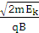,可见粒子的动能越大时,轨迹半径越大,选项D错误。
21.B、D 若变压器原线圈电压为U_{ab},则副线圈电压为U₂=U_{ab}。由于二极管的单向导电性使得U_{cd}=U₂,故=,选项A错误;增大负载电阻的阻值R,则变压器副线圈电流减小,原线圈电流也减小,即电流表的读数变小,选项B正确;cd间的电压由变压器的原线圈电压决定,与负载电阻无关,选项C错误;将二极管短路时,U_{cd}=U₂,副线圈功率加倍,所以原线圈功率加倍,电流加倍,故选项D正确。
22.【解析】由于R_{x}>,所以采取电流表内接法测量更准确,即题图甲电路测量,R_{x1}更接近待测电阻真实值;题图甲电路测量由于电流表的分压使测量值大于真实值;题图乙电路测量由于电压表的分流使测量值小于真实值。
答案：R_{x1} 大于 小于
23.【解析】(1)①弹簧的劲度系数
k==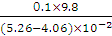N/m=81.7N/m
②=m/N=0.0122m/N
(2)如图所示
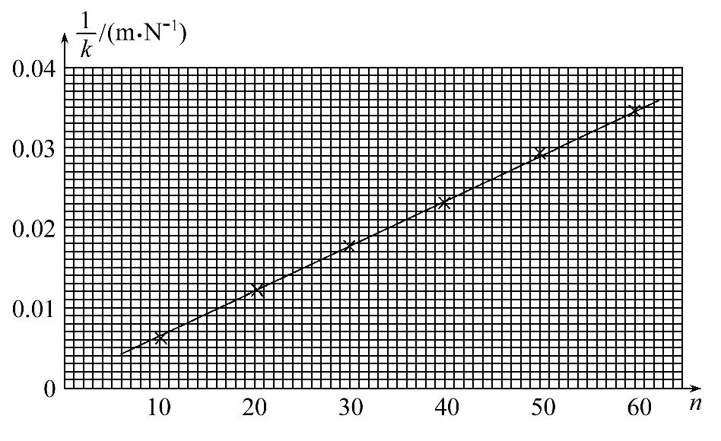
(3)由图像知,直线的斜率为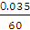,故直线方程满足
=n,即k=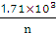(N/m)(在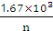～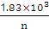之间均可)。
由于60圈弹簧的总长度为11.88cm,所以n圈弹簧的原长满足
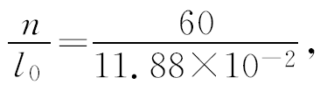
代入k=(N/m)得：
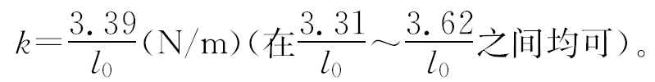
答案：(1)①81.7 ②0.0122
(2)见解析图
(3)(在～之间均可)
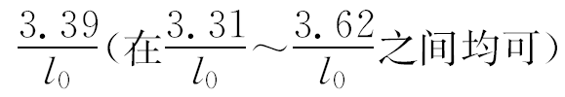
24.【解析】(1)设运动员从开始自由下落至1.5km高度处的时间为t,此时速度大小为v,根据运动学公式有：
h=gt²
v=gt
且h=3.9×10⁴m-1.5×10³m=3.75×10⁴m
代入数据解得t=87s,v=8.7×10²m/s。
(2)该运动员在达到最大速度时,加速度为零,则有：
mg=kv²
由图像可读出最大速度约为v=360m/s
代入数据解得k=0.008kg/m。
答案：(1)87s 8.7×10²m/s
(2)0.008 kg/m
25.【解析】(1)根据法拉第电磁感应定律,导体棒产生的感应电动势大小：
E=Br ①
又因为=,
v₁=rω,v₂=2rω ②
通过电阻R的感应电流的大小
I= ③
联立①②③解得I=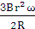 ④
根据右手定则,感应电流的方向由B端流向A端,因此通过电阻R的感应电流方向为C→R→D。
(2)由于导体棒质量分布均匀,导体棒对内外圆导轨的正压力相等,正压力为
N=mg ⑤
两导轨对棒的滑动摩擦力
f=μN ⑥
在Δt时间内导体棒在内外圆导轨上滑过的弧长
l₁=rωΔt,l₂=2rωΔt ⑦
导体棒克服摩擦力做的功
W_{f}=f(l₁+l₂) ⑧
在Δt时间内,电阻R上产生的焦耳热
Q=I²RΔt ⑨
根据能量转化与守恒定律,外力在Δt时间内做的功
W=W_{f}+Q ⑩
外力的功率P= ⑪
由④至⑪式可得：
P=μmgrω+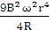
答案：(1)C→R→D
(2)μmgrω+
33.【解析】(1)选B、C、E。悬浮在水中的花粉的布朗运动反映了水分子的无规则热运动,A错误;空中的小雨滴呈球形是水的表面张力作用的结果,B正确;彩色液晶显示器利用了液晶的光学性质具有各向异性的特点,C正确;高原地区水的沸点较低,是由于高原地区气压低,故水的沸点也较低,D错误;干湿泡温度计的湿泡显示的温度低于干泡显示的温度,是由于湿泡外纱布中水蒸发吸收热量,使湿泡的温度降低,E正确。
(2)①活塞b升至顶部过程中,活塞a、b下方的氮气做等压变化,活塞a不动。设汽缸A的容积为V₀,氮气初始状态的体积为V₁,温度为T₁,末状态体积为V₂,温度为T₂。则：
V₁=V₀+V₀=V₀ ①
V₂=V₀+V₀=V₀ ②
根据盖—吕萨克定律
= ③
由①②③式并代入数据解得T₂=320K
②缓慢加热时,活塞a上方的氧气做等温变化,根据玻意耳定律得
p₀·V₀=p₂·V₀ ④
解得p₂=p₀
答案：(1)B、C、E (2)①320K ②p₀
34.【解析】(1)选B、C、E。由Q点的振动图像可知,t=0.10s时质点Q向y轴负方向振动,选项A错误;由波动图像可知,波向左传播,t=0.10s时质点P向上振动,再经过0.15s时,即t=0.25s时,质点P振动到x轴的下方,加速度沿y轴向上,选项B正确;波速v==m/s=40 m/s,所以从t=0.10s到t=0.25s时间内,该波沿x轴负方向传播的距离x=vt=40×0.15m=6m,选项C正确;由于在t=0.10s时,质点P既不在波峰、波谷,也不在平衡位置,因此在T的时间内通过的路程不等于3A=30cm,选项D错误;质点Q的简谐运动的表达式为y=0.10sin10πt(国际单位制),选项E正确。
(2)如图,考虑从圆形发光面边缘的A点发出的一条光线,假设它斜射到玻璃上表面的A′点折射,根据折射定律有：
n=
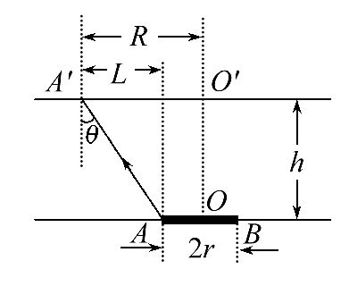
式中,n是玻璃的折射率
现假设A′恰好在纸片边缘,由题意,在A′刚好发生全反射,故α=
设AA′线段在玻璃上表面的投影长为L,由几何关系有：
sinθ=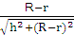
联立以上各式可得：n=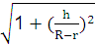
答案：(1)B、C、E (2)
35.【解析】(1)选A、C、E。密立根通过油滴实验测出了基本电荷的数值为1.6×10⁻¹⁹C,A正确;贝克勒尔发现了天然放射现象,B错误;居里夫妇从沥青铀矿中分离出了钋(Po)和镭(Ra)两种新元素,C正确;卢瑟福通过α粒子散射实验,得出了原子的核式结构理论,D错误;汤姆逊通过对阴极射线在电场及在磁场中偏转的实验,发现了阴极射线是由带负电的粒子组成,并测定了粒子的比荷,E正确。
(2)纸带上打出的相邻点的时间间隔
Δt==0.02s
根据v=可计算出滑块A碰撞前后的速度
v₀=2.00m/s,v₁=0.970m/s
滑块A、B碰撞后滑块B的速度
v₂==2.86m/s
两滑块碰撞前后的总动量
p=m₁v₀=0.310×2.00kg·m/s
=0.620 kg·m/s
p′=m₁v₁+m₂v₂=0.610kg·m/s
两滑块碰撞前后总动量相对误差绝对值为
δ=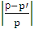×100%=1.6%<5%
因此,本实验在误差允许范围内验证了动量守恒定律。
答案：(1)A、C、E (2)见解析
关闭Word文档返回原板块

